О видовданским протестима
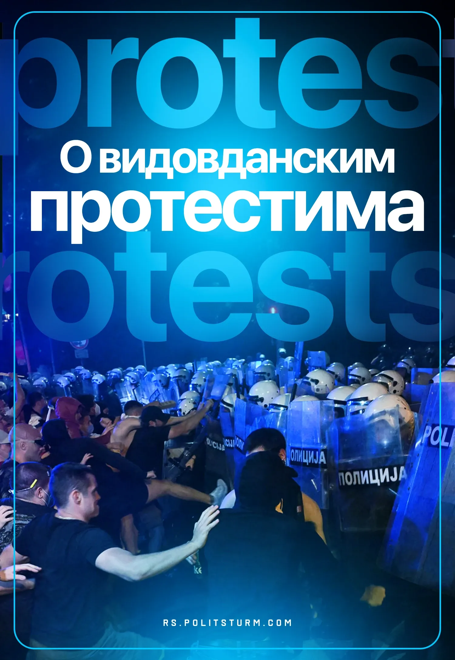

Оригинални чланак
2025-06-30
9 мин. читања

Наш суд о актуелним малограђанским протестима смо већ дали, међутим вреди се осврнути још једном на њих, након што је прошло седам месеци од почетка протеста и преко четири месеца од нашег детаљног чланка о њима, и проверити да ли су наша предвиђања била тачна. Додатни повод за ово је већ други “коначни” скуп по реду, овај пут организован на Видовдан.
Ово понављање нам омогућава да лако утврдимо у ком се правцу развијају протести и какве политике се заступају, као и да ли јачају или губе на снази.
Између 15. марта и 28. јуна
Прва и најочигледнија промена која се да уочити је значајан пад броја учесника протеста. Упркос импресивним бројкама на видовданском скупу, где се процене [1] крећу на око сто четрдесет хиљада учесника на централном догађају, оне су испод око триста хиљада [2], колико је процењено да је било присутно 15. марта.
Далеко од тога да је број учесника пресудан фактор. Сто четрдесет хиљада присутних може да испуни своју сврху, ако су добро организовани и ако та сврха постоји, подједнако добро и као и дупли број учесника. Проблем је што постоји апсолутно одсуство било какве организације и циљева ван најопштијих места и листа лепих жеља. Ови протести једноставно немају никакву сврху осим да се избаци акумулирано малограђанско незадовољство. Као такви они полако јењавају и бројност опада. Томе не помаже што се најављују “завршни скупови” за које испада да ипак нису завршни. Не помаже ни урушавање либералног мита да је пука симболика довољна како би дошло до промена у материјалном свету, а да је број људи на улицама ултимативни симбол нечега.
Бесмисленост протеста је била очигледна и самим учесницима, те је овај пут било и инцидената [3] и сукоба са полицијом, што је типична одлика очаја и жеље да се деси “нешто”, ма шта то “нешто” било. Реализација да је све било узалуд води у стихијски бес.
У позадини овог, по протесте и блокаде за сада не фаталног али очигледног, јавног губитка подршке, се крију нека далеко занимљивија дешавања. Већ смо писали о повлачењу капитала непријатељски настројеног према владајућој коалицији. Слично је пољуљана и позиција малограђанске масе која је чинила већину покрета, првенствено универзитетских кадрова, професора, вечитих ”професионалних” студената и студената. Па тако имамо ректора Владана Ђокића [4], који у мору идеалистичких и романтичарских бесмислица провлачи једну смислену поруку, а то је да је универзитет на измаку снага. Ово потврђује и чињеница да су четири факултета пред банкротом [5]. Стање не изгледа много боље по блокаде ни са студентске стране. Цепања се већ дешавају на Правном факултету у Нишу [6], са ниским процентом студената у раду пленума. Чак и међу само једанаест посто студената који учествују у пленуму постоји значајна мањина од једне трећине која је против наставка блокада. Референдум о наставци блокаде је изгласан па онда поништен.
Ово су слике које ће се понављати широм Србије, како малограђански идеалисти долазе у чеони судар са материјалном реалношћу да стихијска директна демократија и није тако једноставна и лепа када се сукобе опречни интереси, па крену да лете оптужбе о притисцима и нерегуларностима. Јако леп пример тога колико не постоји разлика између различитих струја либералних политика и како им се у малом дешава исто оно за шта оптужују власт. Пленуми и зборови нису у стању да обезбеде “фер и поштене изборе” ни у сопственим оквирима, а камоли широм Србије. “Час демократије” који су студенти одржали остатку друштва се све јасније кристалише као негативан пример.
Иако далеко од готових, протести и блокаде су очигледно прошли свој врхунац и ова епизода малограђанског незадовољства се креће ка некаквом епилогу. Тога су свесни и сами учесници блокада и сходно томе је дошло и до промене реторике и тактике.
Заоштравање и скидање маски
Блокаде су у новембру прошле године почеле под паролом да се не тражи смена власти, већ да “институције раде свој посао”. Да је ово лаж је било јасно и тада. Ситнобуржоаски бес и његово подстрекивање од стране опозиционог крупног капитала је увек био усмерен на смену тренутног бирократског апарата и прерасподелу капитала у Србији. Трагедија у Новом Саду је била само згодан изговор да се изврши напад на ривале по позицији, а другове по либералној идеологији.
У почетку невешта, власт је ипак успела да усвоји стратегију помирљивости и врло јавног и демонстративног испуњавања захтева. Паралелно са тиме, дошло је до реструктурисања саме владајуће коалиције, где су појачани издаци за локалне самуправе и тиме учвршћена позиција и купљена некаква лојалност партијских оперативаца. Власт је преживела кризу, а опозициони капитал се повукао.
Како “завршни” скуп 15. марта није произвео никакве резултате, упркос историјској бројности учесника, како блокаде постају све неодрживије, тако и учесници истих постају све директнији у изражавању својих истинских захтева. На тај начин су протести и дошли од “аполитичне” жеље да “институције само раде свој посао” до захтева за превремене изборе.
Овај пад маски прати и нихилистичка радикализација. Сведоци смо мале групе професора која од 9. јуна блокира раскрсницу испред владе, суштински зато што су их блокаде довеле у тежак материјални положај. Сведоци смо све чешћих индивидуалних испада, бесмислених и стихијских сукоба са полицијом и, коначно, давања “зеленог светла” од стране студената остатку учесника протеста.
Ово “зелено светло” је наводно “препуштање” протеста “грађанима”, али је у ствари позив на ту митску радикализацију. Стихијски и немоћан, опасан и неодговоран.
Заоштравање реторике је пропратила и општа фашизација протеста. Кокетирање са национализмом је било присутно од почетка, али су сада изузетно проминентне фаланге ветерана националистичких ратова. Ово нису изоловане појаве, већ нешто што су здушно прихватили како организатори протеста са говорницима [7], тако и опозициони медији који то верно преносе. “Свећа слободе”, како је представник јадарских пољопривредника назвао студентски покрет, [8] очигледно подразумева гурање империјалистичких интереса српске буржоазије [9] и националистичке, архаичне и митоманске испаде студентских говорника [10]. Говор студента Николе Марчетића је био посебно језив, са позивањем на крв и молитву и цитирањем фашисте Николаја Велимировића.
Левичари Србије, који листом подржавају протесте и блокаде, се упорно праве да се ово не дешава и покушавају да протуре закључак како постоји некакво радничко учешће у овим малограђанским протестима, што је лаж о којој смо већ писали. Ово самозаваравање је јако очигледно на примеру портала “Машина” који пише о некаквој маргиналној студентско-радничкој групи у покушају [11], пре него што је та група учинила било шта и појавила се било где. С друге стране, о изузетно многобројним и проминентним фашистима на скупу нема ни речи.
На крају, од блокада и протеста можемо да очекујемо полако одумирање, праћено све оштријом реториком и инцидентима од стране оних најупорнијих који схватају да се овој епизоди малограђанског незадовољства ближи крај. Блокаде кључних саобраћајница које су започеле у недељу, 29. јуна, прате овај шаблон пошто су релативно малобројне и једини могући исход је да се произведе што већа реакција, без икаквог изгледа да се заправо остваре циљеви блокадера. Ово заоштравање ће вероватно бити подстицано и од стране власти која је преживела врхунац протеста и сада гледа како да се обрачуна са својим противницима. Можемо очекивати и стезање обруча око универзитета који се упорно бори за некакву независност и ситнобуржоаске интересе насупрот ономе што свака институција у капиталистичкој држави јесте - инструмент у рукама владајуће класе. Такође се могу очекивати даљи покушаји јачања реакције, пооштравања законодавства, политичке полицијске моћи и других реакционарних мера.
Где је све пошло наопако?
Једном речју, нигде. Тражити некакву грешку за исправљање у овој побуни против актуелне власти је чист идеализам и игнорисање класне структуре протеста.
Главна маса блокадера и учесника протеста се састоји од ситне буржоазије, малограђанштине коју води студентски покрет и сам задојен ситнобуржоаском идеологијом. Малограђанштина је класа која под капитализмом неминовно пропада и пролетеризује се. Крупан капитал их гуши на тржишту, што доводи до константног незадовољства и беса, спремног да се ослободи када се створи критична маса и нађе било какав повод.
Упркос овој политичкој активности, не постоји пут напред за било који малограђански покрет. Малограђани немају заједничке интересе, само индивидуалне да се пробију у редове крупних капиталиста, што је процес у коме газе једни преко других. Управо због тога идеализам обилује у малограђанским покретима, као и утопистичке идеје о држави и институцијама, листе лепих жеља, безкласне политике и слично. Због непомирљивог међусобног неповерења и конкуренције они морају да измисле ентитет (државу, институције) који ће као божанство да бди над друштвом, независно од људи и материјалних услова, и да пази да нико не отме за себе више својине него што је “праведно”. Овакав став према држави и институцијама који морају да одржавају дисциплину у друштву има само једну крајњу станицу, фашизам.
“Држава је машина за одржавање доминације једне класе над другом. Овде се тачно говори да је свака држава у којој постоји приватно власништво над земљом и средствима за производњу, где капитал доминира, ма колико она била демократска, капиталистичка држава, она је машина у рукама капиталиста за држање радничке класе и најсиромашнијих сељака у покорности. Али опште право гласа, Уставотворна скупштина, парламент - то је само форма, нека врста менице која нимало не мења суштину ствари.”
В. И. Лењин, Предавање на Свердловском универзитету „О држави“, 11. јул 1919.
Очигледно је зашто се овакви покрети распадну у међусобним разрачунима и оптужбама чим се дотакну конкретних ствари и интереса. Зато им је и јако битно да одрже тај стихијски, емотивни набој и да се ствари дешавају, уместо да се организују. Једини начин да овакви покрети покажу било какве резултате је да их крупан капитал доведе под контролу и искористи за своје интересе, било сменом актуелне власти неком која је подобнија за тај блок капиталиста, било директним и насилним преузимањем контроле над друштвом путем фашистичких фаланги.
Разни левичари и неуки “социјалисти” на сличан начин осцилирају између очајања због непостојања радничког покрета и ефуорије што се “нешто дешава” у зависности од тога какво је актуелно стање. Ово није чудно ако схватимо да се левица махом састоји од малограђана и да је суштинска активност левице приписивање некакавог “социјалистичког” значаја малограђанској идеологији. Последица овога заступања малограђанских, уместо пролетерских, интереса, је то да радницима огаде како своје организације, тако и социјализам генерално, што је много штетније.
Одбијање радника их, наравно, чвршће везује за малограђанштину, класу која “нешто ради”, што води у даља самозаваравања о “преузимању протеста” и “усмеравању у лево”. Овакве тактике нису спречиле фашистичко присуство на протестима и блокадама, али јесу итекако довеле до ширења видовданске реторике и српске националистичке митоманије међу левичарима [12].
Шта треба чинити?
Кључно је одбацивање сваке подрепашке тактике, спонтаности и авантуризма. Комунисти морају да избегавају подрепаштво спонтаним покретима маса, чак и радничким, а камоли малограђанским. Опортунистичко скакање на све што је у моменту популарно неће довести до јачања покрета већ ће га ослабити.
- Због одсуства праве комунистичке партије у Србији и одсуства класне свести међу радницима, покушаји „преузимања протеста“, посебно оног који је заснован на малограђанским масама, а не на радничкој класи, једноставно су немогући.
- све ово не значи „пасивност“, потребно је водити агитпроп, раскринкавати либералне слогане и акције како групе капиталиста на власти, тако и либералних и националистичких „пријатеља народа“, показати њихову суштину.
- неопходно је да организујемо агитациони рад најбоље што можемо, да се ујединимо и изградимо комунистичку организацију која има јаку везу са радничком класом, како бисмо на крају формирали субјект способан да води линију радничке класе независно од буржоазије.
За ово је потребно стрпљење, дисциплина, рад на грађењу организације и, најбитније, познавање науке. Без марксистичке науке не постоји ни социјалистичка пракса, већ само залудно левичарење које, на овај или онај начин, брани и репродукује владајућу капиталистичку идеологију. Јака организација је у стању да врши агитацију и пропаганду међу радничком класом и да се повеже са радничким покретом који ће неминовно настати, како у Србији, тако и у свету. Да левичари познају науку, знали би да ће сам капитализам сасвим сигурно произвести тај покрет, и не би очајавали и грозничаво правили калкулације о томе колико је југословенских застава на протесту потребно да би се од малограђанског излива емоција направила пролетерска организација.
Тренутна побуна против власти је бесциљна побуна зарад побуне, без икакве будућности и са максималном перспективом у облику буржоаског преврата у интересу друге групе капиталиста, прерасподеле имовине и тесног зближавања са једним или другим империјалистичким блоком. То је нешто што смо од почетка предвиђали и зато сада не морамо, попут многих, да миримо раније одушевљавање протестима са оним што је свима пред очима. Да измишљамо “студентско-раднички” покрет тамо где га нема и да перемо образ гурањем главе у песак.
Улога комуниста је да организују партију и да спусте науку у масе, а не да прате трендове и стихијске изливе емоција. Наш посао је да заступамо радничке интересе, чак и када раднички покрет не постоји или када је слаб, а не да се боримо за неку апстрактну и недефинисану друштвену правду и једнакост. Идеалистичка и немогућа борба за бољи капитализам није наша борба.
[1] danas.rs — Arhiv javnih skupova objavio procenu: Koliko ljudi je danas bilo na protestu u Beogradu? — 28. јун 2025.
[2] bbc.com — Studentski protest „15. za 15" u Beogradu viđen iz vazduha — 15. март 2025.
[3] n1info.rs — Sukob građana sa maskama i Žandarmerije u Bulevaru kralja Aleksandra: Topovski udari i baklje koje lete — 28. јун 2025.
[4] nedeljnik.rs — „Univerzitet je izdržao okupaciju i dva svetska rata, ali nikad nije bio izložen ovakvom sistemskom urušavanju od vlasti u svojoj zemlji“: Rektor Vladan Đokić o pritiscima vlasti na akademsku zajednicu — 28. јун 2025.
[5] nova.rs — Pred bankrotom četiri fakulteta — 20. јун 2025.
[6] danas.rs — Studenti Pravnog fakulteta u Nišu izglasali nastavak blokade, pa referendum proglasili neuspešnim: Uprava „vrši pritisak“ da se blokada prekine? — 26. јун 2025.
[7] n1info.rs — Učesnik Bitke na Košarama: Studenti su jedini naši pravi saborci, jedina svetla tačka koju pamtimo za našeg života ovde — 28. јун 2025.
[8] n1info.rs — Kokanović: Mladost je upalila sveću slobode, moramo stati iza njih — 28. јун 2025.
[9] n1info.rs — (VIDEO) Kordon policije kod "Londona", građani im poručuju: Idite na Kosovo — 28. јун 2025.
[10] n1info.rs — Student: Dosta nam je poniženja i ugnjetavanja, beli čadori kao oni u kojima se Murat krio - uništavaju mesecima našu prestonicu — 28. јун 2025.
[11] masina.rs — Društveni front – studenti i radnici rame uz rame u Beogradu na Vidovdan — 27. јун 2025.
[12] masina.rs — Dva skupa u Beogradu na Vidovdan: Kome se privoleti carstvu? — 16. јун 2025.

Оригинални чланак

